第八章 | 运动和力
第1节 牛顿第一定律
【学习目标】
1．知道并理解牛顿第一定律。
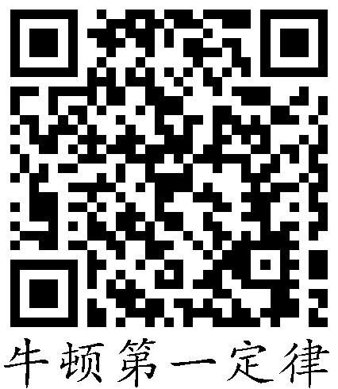
2．理解力是改变物体运动状态的原因，而不是维持物体运动的原因。
3．理解物体的惯性，会运用惯性解释简单的惯性现象。
【学习重点】
牛顿第一定律和惯性的理解。
【学习难点】
运用惯性解决日常问题。

INCLUDEPICTURE "E:\\PPT完成\\教案·人教8物（下）Word\\学习行为指导.TIF" \* MERGEFORMATINET 
————————
行为提示：
1．用双色笔将学习目标中行为动词标出来。
2．解读学习目标，引入新课。

归纳总结：
1．牛顿第一定律也叫惯性定律，它不是实验定律，而是在大量实验事实基础上，通过进一步推理概括出来的，但由此推出的结论，经实践检验是正确的。
2．牛顿第一定律：揭示了力的本质：力不是维持物体运动的原因，力是改变物体运动状态的原因。情景导入 生成问题
骑滑板车是大家喜欢的一种运动，请你结合自身体验思考：
为什么最终滑板车会停下来？
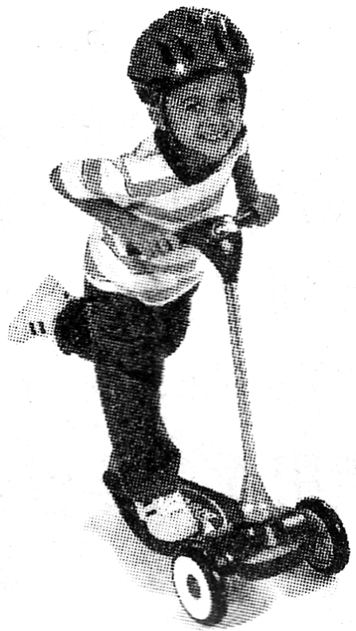
自学互研 生成能力
INCLUDEPICTURE "E:\\PPT完成\\教案·人教8物（下）Word\\自主探究.TIF" \* MERGEFORMATINET 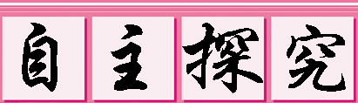

自主阅读教材P_{16～17}的内容，独立思考并完成：
1．如图所示，在“探究运动和力的关系”的实验中，每次都让小车从斜面顶端处由静止开始滑下，改变水平面的粗糙程度，测量小车在水平面上滑行的距离，结果记录在下表中。

接触面 | 小车运动的距离s/(单位：cm)
毛巾 | 18.00
棉布 | 26.58
木板 | 63.00
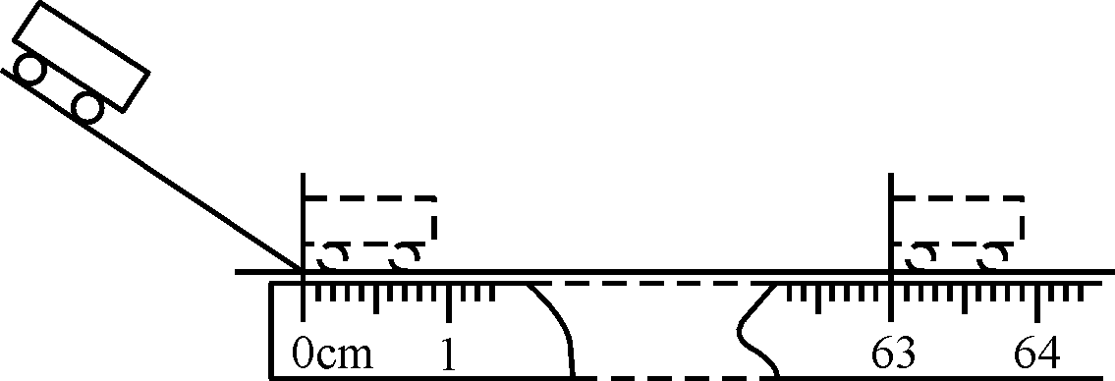
(1)每次让小车从斜面顶端处由静止开始滑下，是为了使到达水平面时的__速度__相同。
(2)小车在铺有毛巾的水平面上滑行距离最短，是因为__在毛巾表面所受阻力最大__。
(3)在此实验的基础上进行合理的推理，可以得到：一切运动的物体不受外力作用时，它将__做匀速直线运动__。

易错提示：
1．惯性不是力，不能说“物体受惯性力”或“受到惯性的作用”。应说“由于惯性”或“具有惯性”。
2．不要认为惯性就是运动的物体难以停下来，速度大的物体惯性大，这种认知是错误的。

各小组长将各知识板块中不能解决的问题展示到小黑板上，寻求小组间合作探究，共同解决。

对照学习目标思考：
1．今天我学到了什么知识？
2．我还存在哪些疑惑？2.根据上述实验结论，英国科学家牛顿总结了伽利略等人的研究成果，概括出一条重要的物理规律——牛顿第一定律。请复述牛顿第一定律的内容是什么？
答：一切物体在没有受到力的作用时，总保持静止状态或匀速直线运动状态。
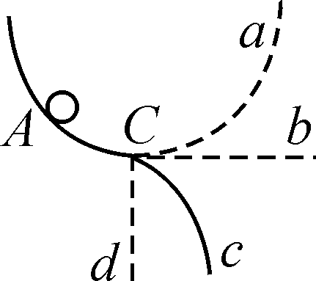
范例：如图所示，让小球从A点静止释放，运动到C点时，若一切外力全部消失，则小球会沿路线__b__运动，你判断的依据是__物体不受外力时将保持原来的运动状态不变__。

自主阅读教材P_{18～19}的内容，独立思考并完成：
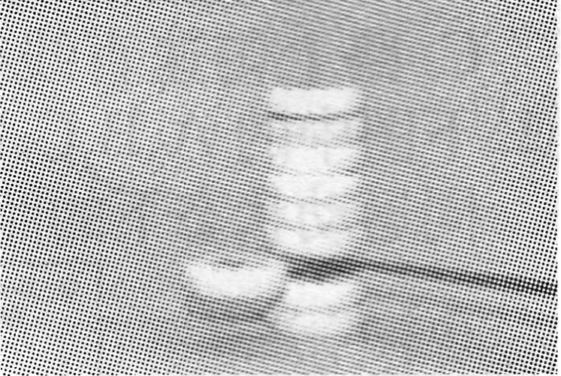
3．如图所示，用力打击一摞棋子中间的一个，该棋子由静止开始沿水平方向飞出，这表明：__力可以改变物体的运动状态__。上面的棋子由于__惯性__要保持原来的静止状态，同时，这些棋子因为受到__重力__的作用，又落到下面的棋子上。
4．如图所示的几种现象中，不是利用惯性的是( B )
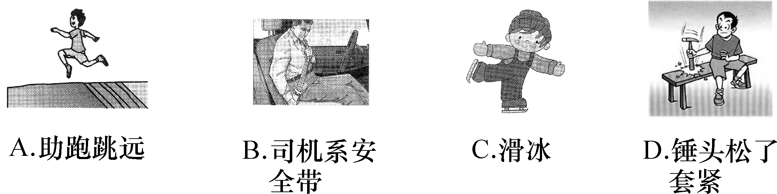
5．下列关于惯性的说法正确的是( C )
A．在草坪上滚动的足球，滚动的越来越慢，是由于它的惯性越来越小
B．高速行驶的汽车即使紧急刹车也要滑行一段距离后才能停下来，这是因为速度越大惯性越大
C．跳远运动员助跑起跳，是为了利用他自身的惯性来提高成绩
D．推出去的铅球能在空中飞行，是因为铅球受到了惯性力的作用
INCLUDEPICTURE "E:\\PPT完成\\教案·人教8物（下）Word\\合作探究.TIF" \* MERGEFORMATINET 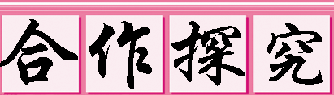
对学：对子之间相互检查独学完成情况，并用双色笔做好记录。
群学：小组长先统计本组疑问，并帮助解疑。针对展示的方案进行讨论交流。
交流展示 生成新知
方案 某公共场所为了提醒大家注意地面湿滑，设计了如图所示的提示牌。请你指出该指示牌中所给情境与实际不相符的地方，并运用所学过的物理知识进行解释。
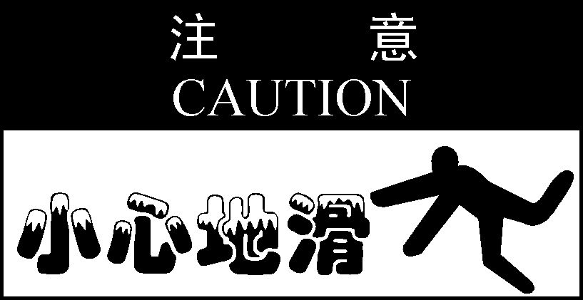
答：该指示牌中所给情境与实际不相符的地方：人不会向前倒，应该是向后倒。理由是：人在行走时，如果脚下鞋子与地面的阻力(摩擦力)太小，鞋底打滑，人脚运动加快，由于惯性，上身仍然要保持原先的速度运动，因此，人上身向后倒去。
当堂演练 达成目标
见学生用书
课后反思 查漏补缺

